SONAR |  | FRECUENCIA DE TX. | ESCALAS
PHS 36 |  | 6,5 – 7,5 KHz. | 2, 4, 8, 12, 16, 24 o 32 Kyds.
SQS 509 |  | 4,8 – 5,4 – 6,0 KHz. | Variable de 2 a 32 Kyds.
2050 |  | 5,5 – 6,5 – 7,5 KHz.  (7,5 KHz sólo disponible en modo 4) | 4, 8, 16, 24 y 48 Kyds.  CZ: 24-48-64 Kyds.
S2087C |  | 1,2 a 1,8 KHz. | 8,7 a 140 Kyds.
HELRAS |  | 1,2 a 1,5 KHz. | 1, 1.5, 2.4, 4, 6, 10, 16, 25, 40 o 60 mn.
DICASS |  | 6,5 – 7,5 – 8,5 – 9,5 KHz. | 3 – 6 – 12 – 18 Kyds.
 | Torpedo Amenaza |  |  | Grilla a Utilizar
 | Seguidor de estela (wake homing) |  |  | 1
 | Filoguiado (wire guided) |  |  | 2
 | Guiado autónomo (autonomous homing) |  |  | 3
 | Carrera Recta (Straight Runner) |  |  | 4
 | Desconocido o múltiples tipos. |  |  | U

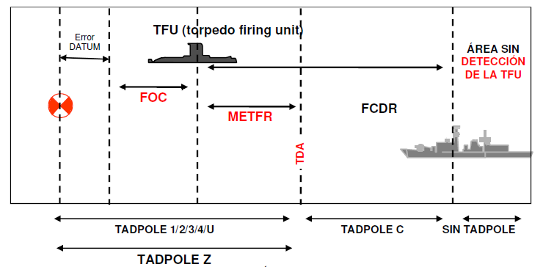

Basado en |  | Demarcación | Distancia |  | Error
H.E. de sonar remolcado |  | Del H.E. | En el centro de la zona de convergencia |  | 5 mn
Buque impactado por un torpedo. |  | Centrado en el buque impactado |  |  | 5mn
Bulla de radar de SS |  | De la bulla | 8 mn |  | 5 mn
Fix MAE |  | En la posición |  |  | 2 mn
H.E. de torpedo. |  | Del torpedo | 5 mn |  | 3 mn.
Avistamiento de estela de torpedo |  | Del torpedo | 3 mn |  | 1 mn.
Avistamiento o pérdida contacto de Sonar /Radar | En la posición |  |  |  | 0,5 mn.
Pérdida de contacto por sonoboya activa direccional (DICASS). | En la última posición. |  |  |  | 0,5 mn.
Fix de sonoboya pasiva Direccional (DIFASS). | En la posición del fix. |  |  |  | 1 mn.
Pérdida de contacto de sonoboya pasiva Omnidireccional (LOFAR). | En la posición de la sonoboya pasiva. |  |  |  | 2 mn.
Pérdida de contacto de sonoboya pasiva Direccional (DIFAR). | En la última demarcación. |  |  | 2 mn | 1 mn.
Contacto MAD | En la posición. |  |  |  | 0,5 mn

AMENAZA AMARILLA
PLATAFORMA | NICK |  | RADAR | NICK | PLATAFORMA (asociada)
SH-3D | SEAKING |  | APS 143 (V) 3 | OCEAN EYE | SH-2G
UH-3H | SEAKING |  | APS 143 B (V) 3 | OCEAN EYE | F-60
AB-212 | AGUSTA |  | APS 143 C (V) 3 | OCEAN EYE | AB-212
B-200T | BEECHCRAFT |  | APS 504 (V) 2 | DUNHILL | B-200
F-27 | FOKKER 27 |  | SEASPRAY 7300E | SEASPRAY | B-200/SH-3D
F-60 | FOKKER 60 |  | RDS-81 | LUCKY | FOKKER 27
M-2000 | MIRAGE |  | TH3757 | MARLBORO | M-2000
MIG-29 | FULCRUM |  | NO-19 | SLOT BACK | MIG-29
SUKOI 25 | FROGFOOT |  | NO-19 ME | TOPAZ | MIG 29 SE
A-37 | DRAGONFLY
LEAJET 36-A | LEARJET
SH-2G | SEASPRITE
AMENAZA ROJA
PLATAFORMA | NICK |  | RADAR | NICK | PLATAFORMA (asociada)
SUE | ETENDARD |  | AGAVE | AGAVE | SE.
P3-B | ORION |  | ANEMONE | ANEMONE | SEM
S-2T | STOOT |  | APS 80A | VICEROY | P-3B
B-200 | BEECHCRAFT |  | APS 88 | BELMONT | S-2T
SH-3D | SEAKING |  | APS 128D | KENT | C-212
AS-555 | FENNEC |  | APS 705 | BOXER | SH-3D
A-4AR | HAWK |  | AN/APG 66 (V) 2 | CAMEL | A-4AR
IA-58 A | PUCARÁ |  | AN/APN-59B | WINSTON | KC-130/L100-30
IA-63 | PAMPA |  | APS-241 | PALLMALL | KC-130
BOEING 707 | BOEING |  | RDR 1500B | DERBY | FENNEC
FOKKER 27/28 | FOKKER 27/28

AMENAZA AMARILLA
PLATAFORMA |  |  | NICK |  |  | RADAR | NICK |  |  | PLATAFORMA (asociada)
SH-3D |  |  | SEAKING |  |  | APS 143 (V) 3 | OCEAN EYE |  |  | SH-2G
UH-3H |  |  | SEAKING |  |  | APS 143 B (V) 3 | OCEAN EYE |  |  | F-60
AB-212 |  |  | AGUSTA |  |  | APS 143 C (V) 3 | OCEAN EYE |  |  | AB-212
B-200T |  |  | BEECHCRAFT |  |  | APS 504 (V) 2 | DUNHILL |  |  | B-200
F-27 |  |  | FOKKER 27 |  |  | SEASPRAY 7300E | SEASPRAY |  |  | B-200/SH-3D
F-60 |  |  | FOKKER 60 |  |  | RDS-81 | LUCKY |  |  | FOKKER 27
M-2000 |  |  | MIRAGE |  |  | TH3757 | MARLBORO |  |  | M-2000
MIG-29 |  |  | FULCRUM |  |  | NO-19 | SLOT BACK |  |  | MIG-29
SUKOI 25 |  |  | FROGFOOT |  |  | NO-19 ME | TOPAZ |  |  | MIG 29 SE
A-37 |  |  | DRAGONFLY
LEAJET 36-A |  |  | LEARJET
SH-2G |  |  | SEASPRITE
AMENAZA ROJA
PLATAFORMA |  |  | NICK |  |  | RADAR | NICK |  |  | PLATAFORMA (asociada)
SUE |  |  | ETENDARD |  |  | AGAVE | AGAVE |  |  | SE.
P3-B |  |  | ORION |  |  | ANEMONE | ANEMONE |  |  | SEM
S-2T |  |  | STOOT |  |  | APS 80A | VICEROY |  |  | P-3B
B-200 |  |  | BEECHCRAFT |  |  | APS 88 | BELMONT |  |  | S-2T
SH-3D |  |  | SEAKING |  |  | APS 128D | KENT |  |  | C-212
AS-555 |  |  | FENNEC |  |  | APS 705 | BOXER |  |  | SH-3D
A-4AR |  |  | HAWK |  |  | AN/APG 66 (V) 2 | CAMEL |  |  | A-4AR
IA-58 A |  |  | PUCARÁ |  |  | AN/APN-59B | WINSTON |  |  | KC-130/L100-30
IA-63 |  |  | PAMPA |  |  | APS-241 | PALLMALL |  |  | KC-130
BOEING 707 |  |  | BOEING |  |  | RDR 1500B | DERBY |  |  | FENNEC
FOKKER 27/28 |  |  | FOKKER 27/28

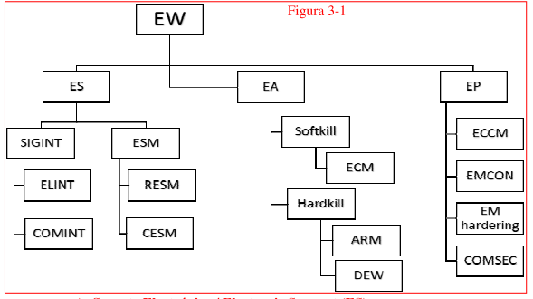
RSI | SIGNIFICADO
A (Seguridad Aeronaves) | Puede ser usado si es esencial para la seguridad de las aeronaves y helicópteros.
B (Noche) | Puede ser usado entre el ocaso y el orto de sol.
C (Día) | Puede ser usado entre el orto y el ocaso de sol.
D (Distancia) | Puede ser usado a partir de la distancia especificada de la fuerza propia (basado en ZZ o el buque más cercano).
E (Emisiones Esenciales) | Puede ser usado si es esencial para el cumplimiento de la misión.
G (Guardia) | Buque designado de guardia puede emitir o mantener guardia en beneficio de los otros. O BGIFF.
S (Silencio) | No se permiten las emisiones, equipos que no puedan quedar en carga fantasma o stand by deben quedar apagados.
T (Salida Reducida) | Utilizar la potencia de salida mínima que permita obtener los resultados operacionales.
U (Transmisiones Permitidas) | Se puede emitir si es necesario.
X (Emisiones Especificas) | El OTC debe especificar cuándo y qué emisor se puede usar.

  - PLANES DE HELICÓPTEROS (AERONAVES ALA ROTATORIA):
AIRPLAN | N° Helos | OBJETO
41, 42, 43 | 2 o más | Investigación en una demarcación o área pequeña.
44 | 2a4 | Pérdida de contacto o rebusca de dátum.
45 | 1 o más | Establecimiento de barrera.
46 | 1 o más | Rebusca aleatoria de un área geográfica.
47  (Left/Right) | 2 | Pérdida de contacto.
48 | 1 o más | Rebusca rápida de alta densidad para cubrir un área no circular.
49 | 1 o más | Rebusca en una línea de demarcación.
50 | 1 o más | Investigar un dátum.
AIRPLAN | OBJETO
1 | Rebusca cercana para investigar en una demarcación.
2 | Rebusca cercana para investigar un dátum o contacto.
3 | Proveer barrera a lo largo de una línea geográfica o relativa a una Fuerza.
4 | Rebusca de área relativa a una Fuerza.
5 | Rebusca de área de cualquier tipo o tamaño.

  - PLANES QUE SE PUEDEN ASIGNAR A HELICÓPTEROS Y AVIONES.
TAREAS | HELOS/AVIONES | HELOS CON SONAR
Investigación en una demarcación o área pequeña. | 1 | 41, 42, 43 y 49
Investigación de un contacto o dátum. | 2 | 44, 48 y 50
Barrera. | 3 | 45
Cortina. | 4 y5 | 41, 42 y 43
Investigación aérea. | 5 | 41, 42, 43 y 46
Contacto perdido. | --- | 47

UNIDADES NAVALES
GENERAL |  | TIPO |  | CLASE (ejemplo)
AA | Buque Auxiliar o Apoyo  (non combatant) | AGB | Rompehielos | Irizar
AA | Buque Auxiliar o Apoyo  (non combatant) | AK | Buque de Carga | San Blas
AA | Buque Auxiliar o Apoyo  (non combatant) | AO | Buque Tanque | Patagonia / Tacna
AA | Buque Auxiliar o Apoyo  (non combatant) | AP | Buque de Transporte de Personal | Aquiles
AA | Buque Auxiliar o Apoyo  (non combatant) | AS | Buque de Apoyo de Submarinos
AA | Buque Auxiliar o Apoyo  (non combatant) | ATS | Remolcador de Alta Mar | Irigoyen
LL | Buque Anfibio  (non combatant) | LHA | Buque de Asalto Anfibio General
LL | Buque Anfibio  (non combatant) | LPH | Buque de Asalto Anfibio Helicópteros | Aldea
LL | Buque Anfibio  (non combatant) | LST | Buque de Desembarco, capacidad tanques | Batral
LL | Buque Anfibio  (non combatant) | LSM | Buque de Desembarco, mediano | Orompello
 |  | CG | Crucero con Misiles SAM | Ticonderoga
 |  | CV | Portaaviones (general)
 |  | DD | Destructor | 42
 |  | DDG | Destructor con Misiles SAM | Arleigh Burke
 |  | FF | Fragata | Lupo – Meko 360 – M – 22 – 23
 |  | FFG | Fragata con Misiles SAM | L
 |  | FS | Corbeta | Meko 140 – PR72 – A69
 |  | PBF | Lancha Rápida (sin ASSM)
 |  | PHM | Lancha Rápida (con ASSM) | Jaguar – Saar 4
(non combatant) |  | PG | Buque Patrullero (general) | PSG
 |  | PP | Patrullera (general) | LSG
BUQUES CIVILES
GENERAL |  | TIPO |  | TIPO
TM | Mercante | TMB | Buque Granelero | TMC | Portacontenedores
TM | Mercante | TME | Ro-Ro | TMF | Ferry
TM | Mercante | TMO | Buque Tanque | TMP | Buque de Pasajeros
TM | Mercante | TMT | Remolcador
TU | Pesquero | TUF | Pesquero Factoría
Otros |  | YAC | Yate | YFL | Lancha
CONTACTOS EN EVALUACIÓN
JB | Contacto de radar mayor no evaluado
JE | Contacto de radar (sin capacidad imagen) y con bulla MAE sin característica única
JJ | Contacto de radar no evaluado.
JM | Contacto de radar mediano no evaluado
JS | Contacto de radar pequeño no evaluado
JV | Buque de Guerra Mayor (> 150 mts.)
JW | Buque de Guerra Mediano (> 75 mts)
JX | Buque de Guerra Menor (< 75 mts)

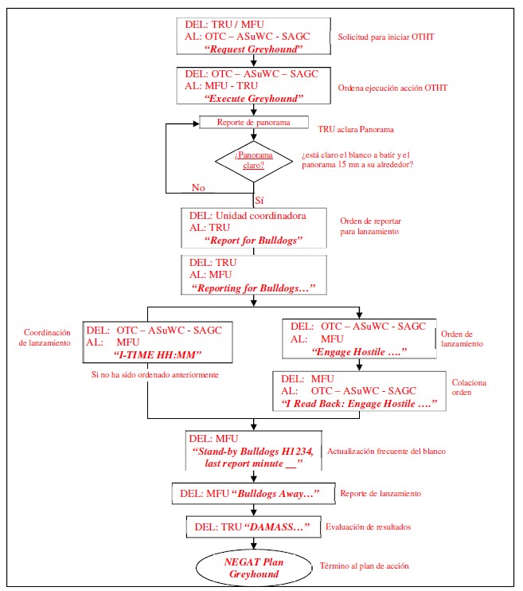

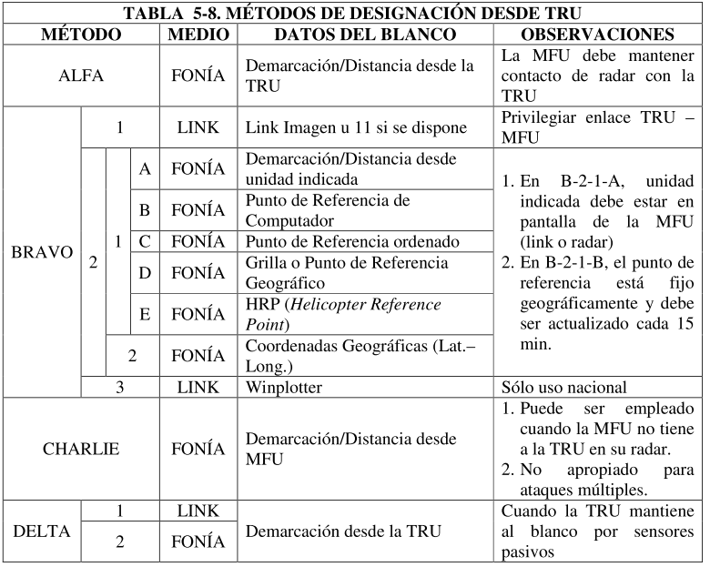

TIPO DE FRAGATAS
MEKO 360
N° | NOMBRE | MISILES SAM | ARM. ASW | MISILES SUPERFICIE | ARMAMENTO SUPERFICIE | RADAR REB | R.C.F. | RADAR NAV. | SONAR | MAE | CHAFF | JAMMER | HELO
10 | ALTE. BROWN | > 2 L/CUAD  ASPIDE 1A (10,8MN) | > 2 TLT X3  ILAS-3  (TP A244S) | > 8 EXOCET MM-40 BL.I (39MN) | > 1MS 127/54 OM.  [S:(M) 25 (E)17]  [A:(M)11 (E)9,4]  > 4MD 40/70 BB.  [S:(M) 13,5 (E)5,8]  [A:(M) 9,4 (E)4,3]  > 2 MS 20 mm | > 1 DA-08 (F) | > 1 WM-25 (I) [5"-40/70]  > 1 STIR 180 (I/K) [Sistema Albatr]  > 2 LIROD-8 (K)  [40/70] | > ZW-06 (I)  > DECCA 1226 (I) | ATLAS ASO-80 | SPHINX  (D-J) | > 2 LANZ. SCLAR "C Y D" (E-J) | > JAMMER SCIMITAR (I-J) | > FENNEC O SH3D  > HANGAR SOLO FENNEC
11 | LA ARGENTINA
13 | SARANDI
TIPO DE CORBETA
MEKO 140
N° | NOMBRE | MISILES SAM | ARM ASW | MISILES SUPERFICIE | ARMAMENTO SUPERFICIE | RADAR REB | R.C.F. | RADAR NAV. | SONAR | MAE | CHAFF | JAMMER | HELO
41 | ESPORA | NO TIENE | > 2 TLT X3  ILAS-3  (TP A244S) | > 4 EXOCET MM-38  (21,6 MN) | > 1 MS 127/54 OM.  [S:(M) 25 (E)17]  [A:(M) 11 (E)9,4]  > 2 MD 40/70 BB.  [S:(M) 13,5 (E)5,8]  [A:(M) 9,4 (E)4,3]  > 2 MS 12,7 mm | > 1 DA-05 (E/F) sin IFF | > 1 WM-22 (I) [76/40mm]  > 2 LIROD-8 (K) [40mm/76] | > DECCA 1226 (I) | ATLAS ASO-4/21 | RQN-3B  (D-J) | DAGAIE "D, S, e IR" (H-J) | TQN-2X (I-J) | FENNEC SIN HANGAR
42 | ROSALES
43 | SPIRO
44 | PARKER |  |  |  |  |  |  |  |  |  |  |  | FENNEC CON HANGAR
45 | ROBINSON |  |  |  |  |  |  |  |  |  |  | NO TIENE | FENNEC CON HANGAR
46 | GÓMEZ ROCA |  |  |  |  |  |  |  |  |  |  | NO TIENE | FENNEC CON HANGAR
TIPO DE LANCHA
JAGUAR II
N° | NOMBRE | MISILES SAM | ARM ASW | MISILES SUPERFICIE | ARMAMENTO SUPERFICIE | RADAR REB | R.C.F. | RADAR NAV. | SONAR | MAE | CHAFF | JAMMER | HELO
85 | INTRÉPIDA | NO TIENE | NO TIENE | > 2 EXOCET MM-38 (21,6 MN) | > 1 MS 76/62 OM.  [S:(M) 16,2 (E)10,8]  [A:(M) 10,8 (E)6,5]  > 1 MS 40/70 BB.  [S:(M) 13,5 (E)5,8]  [A:(M) 9,4 (E)4,3]  > 1 MS 12,7 mm | NO TIENE | > 1 WM-22 (I) [76] | > DECCA 1226 (I) | NO TIENE | RACAL RDL-1BC (E-J) | NO TIENE | NO TIENE | NO
86 | INDÓMITA | NO TIENE | NO TIENE | NO TIENE |  |  |  |  |  | NO TIENE | NO TIENE | NO TIENE | NO

TIPO DE FRAGATAS
LUPO PERUANAS
N° | NOMBRE | MISILES SAM | ARM. ASW | MISILES SUPERFICIE | ARMAMENTO SUPERFICIE | RADAR REB | R.C.F. | RADAR NAVEGACIÓN | SONAR | MAE | CHAFF | HELO
53 | GRAU | > 1 L/OCT ASPIDE 1A (10,8MN) | ILAS III (MK44) | 4 EXOCET MM-40 BL.III (97MN) | > 1MS 127/54 OM.  [S:(M) 25 (E)17]  [A:(M)11 (E)9,4]  > 2MD 40/70 BB.  [S:(M) 13,5 (E)5,8]  [A:(M) 9,4 (E)4,3]  > 2 MS .50 MM | > 1 RAN 10S (F)  > 1 RAN-11 L/X (D e I) | > 2 RTN 10XP (I) [5"]  > 2 RTN-12X SIRIO (J) [ASPIDE]  > 2 RTN-20XP (J) [40/70] | DECCA BM-250, RACAL, RAYTHEON Y SPERRY (TODOS BANDA I) | EDO-610 E (P)  (6 - 7 - 8)  KHZ | QHAWAX (D-J) | > 2 LANZ. SCLAR "C Y D" (E-J)  > JAMMER ELT-311  (H-J) | > 01 AB-212 / SH-2G
54 | MARIATEGUI
TIPO DE FRAGATAS
LUPO ITALIANAS
N° | NOMBRE | MISILES SAM | ARM ASW | MISILES SUPERFICIE | ARMAMENTO SUPERFICIE | RADAR REB | R.C.F. | RADAR NAVEGACIÓN | SONAR | MAE | CHAFF | HELO
55 | AGUIRRE | > 1 L/OCT ASPIDE 1A (10,8MN) | > 2 TLT X3 MK.32  (TP MK-46) | 4 EXOCET MM-40 BL.III (97MN) | > 1MS 127/54 OM.  [S:(M) 25 (E) 17]  [A:(M) 11 (E) 9,4]  > 2MD 40/70 BB.  [S:(M) 13,5 (E) 5,8]  [A:(M) 9,4 (E) 4,3]  > 2 MS 20 MM | > RAN-10S (F)  [IFF SOLO AGUIRRE]  > KRONOS (G)  > SPQ-2F (D e I) | > 1 RTN-10XP (I) [5"]  > 2 RTN-20XP (J) [40/70]  > 1 MK-95 (I y J) [ASP]  > 2 MIRAS C.F. ÓPTICAS | SPN 748V (I) / SPERRY (I) / VISION MASTER (I) | RAYTHEON DE1160B  (6,7 - 7,5 - 8,4)  KHZ | NO TIENE | > 2 LANZ. SCLAR "C y D" (E-J)  > MASS "S y D"  (I-J) | > 01 AB-212 / SH-2G  > SH-3D SOLO EMERG
57 | BOLOGNESI
56 | PALACIOS | > 1 L/OCT ASPIDE 1A (10,8MN) | > 2 TLT X3 MK.32  (TP MK-46) | 8 OTOMAT MK.2 BL.IV (97 MN) |  | > RAN-10S (F) [CON IFF]  > SPQ-2F (D e I) |  |  |  |  | > 2 LANZ. SCLAR "C y D" (E-J) | > 01 AB-212 / SH-2G  > SH-3D SOLO EMERG
58 | QUIÑONES

TIPO DE CORBETA
PR - 72
N° | NOMBRE | MISILES SAM | ARM ASW | MISILES SUPERFICIE | ARMAMENTO SUPERFICIE | RADAR REB | R.C.F. | RADAR NAVEGACIÓN | SONAR | MAE | CHAFF | HELO
22 | SANTILLANA | NO TIENE | NO TIENE | 4 EXOCET MM-38 (21,6MN) | > 1 MS 76/62 OM  [S:(M) 16,2 (E) 10,8]  [A:(M) 10,8 (E) 6,5]  > 1 MD 40/70 BB  [S:(M) 13,5 (E) 5,8]  [A:(S) 9,4 (E) 4,3]  > 2 MS 12,7mm  [S:(S) 2000 (E) 1200]  [A:(M) 1400 (E) 600] | > TRITON II (G) | > CASTOR II (I)  > MIRA OPTR. PANDA | > DECCA 1226 (I) | NO TIENE | QHAWAX (D-J) | NO TIENE | NO TIENE
23 | DE LOS HEROS |  |  |  |  |  |  |  |  | SANDERS SR-200P  (D-J) | NO TIENE | NO TIENE
24 | HERRERA
26 | SANCHEZ CARRIÓN |  |  |  |  |  |  |  |  | QHAWAX (D-J) | NO TIENE | NO TIENE
TIPO DE CORBETA
POHANG
N° | NOMBRE | MISILES SAM | ARM ASW | MISILES SUPERFICIE | ARMAMENTO SUPERFICIE | RADAR REB | R.C.F. | RADAR NAVEGACIÓN | SONAR | MAE | CHAFF | HELO
28 | GUISE | NO TIENE | > 2 TLT X3 MK.32  (TP MK-46) | NO TIENE | > 2 MS 76/62 OM  [S:(M) 16,2 (E) 10,8]  [A:(M) 10,8 (E) 6,5]  > 2 MD 40/70 BB  [S:(M) 13,5 (E) 5,8]  [A:(S) 9,4 (E) 4,3]  > 2 MS 12,7mm  [S:(S) 2000 (E) 1200]  [A:(M) 1400 (E) 600]  > 02 7,62 | > RAYTHEON SPS-64  (I-F) | > WM-28 (I)  > DIRECTOR LIROD (LASER) | > DECCA 1226 (I) | NO TIENE | GOLD STAR  (E-J) | 02 SRBOC MK-36 | NO TIENE
27 | FERRE | NO TIENE | > 2 TLT X3 MK.32  (TP MK-46) | NO TIENE | > 1 MS 76/62 OM  [S:(M) 16,2 (E) 10,8]  [A:(M) 10,8 (E) 6,5]  > 2 MD EMERLEC 30 mm.  > 2 RIELES BBA A/S

